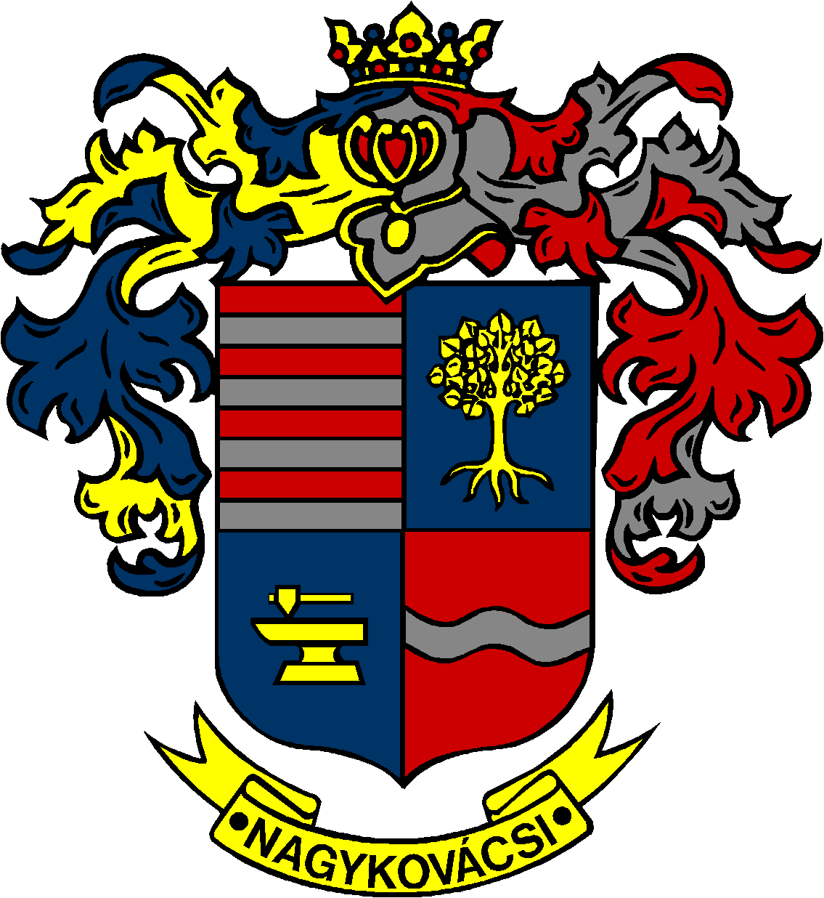

NAGYKOVÁCSI NAGYKÖZSÉG ÖNKORMÁNYZAT
EGÉSZSÉGÜGYI ÉS SZOCIÁLIS BIZOTTSÁG

ELNÖKE

MEGHÍVÓ

Nagykovácsi Nagyközség Önkormányzatának
Egészségügyi és szociális bizottság
ülésére

Az ülés helye: Öregiskola Közösségi Ház és Könyvtár
Időpontja: 2017. november 20. (hétfő) 17 óra

Napirend:
Nyílt ülés:
- Nagykovácsi Nagyközség Esélyegyenlőségi Programjának felülvizsgálata E – 124
Előterjesztő: Kiszelné Mohos Katalin polgármester
Előadó: Grégerné Papp Ildikó osztályvezető
Tárgyalja: EÜB

Zárt ülés:
- Bursa Hungarica Felsőoktatási Önkormányzati Ösztöndíjpályázatok 2017. évi fordulójának elbírálása E – 125
Előterjesztő: Kiszelné Mohos Katalin polgármester
Előadó: Grégerné Papp Ildikó osztályvezető
Tárgyalja: EÜB

Nagykovácsi, 2017. november 16.

Dr. Szabó András s.k.
elnök

